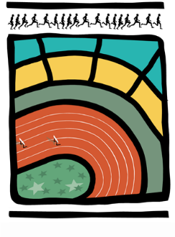

AVIS AUX CERCLES 2016 / N°7
LL/Ch. D/23 Bruxelles, le 23 février 2016

1. COMMUNIQUES de LA LBFA
1.1. Informations générales pour les Championnats LRBA de Cross / dimanche 13 mars 2016 à Wachtebeke
1.2. Obligation Décrétale – Demande urgente et importante

- COMMUNIQUES de LA LBFA
  - Informations générales pour les Championnats LRBA de Cross / dimanche 13 mars 2016 à Wachtebeke

En pièces jointes, les renseignements généraux inhérents aux Championnats de Belgique de Cross Country et aux Interclubs des Championnats de Belgique de Cross.
  - Obligation Décrétale – Demande urgente et importante

Afin de pouvoir compléter un dossier à rentrer à l’Administration endéans les trois semaines, et suivant le Décret du 8 décembre 2006 (Article 5,7°), il est demandé aux secrétaires de cercles de bien vouloir renseigner le plus rapidement possible ,et au plus tard le 5 mars 2016, le nom et prénom des membres du Conseil d’Administration du cercle qui sont sportifs (licenciés).

